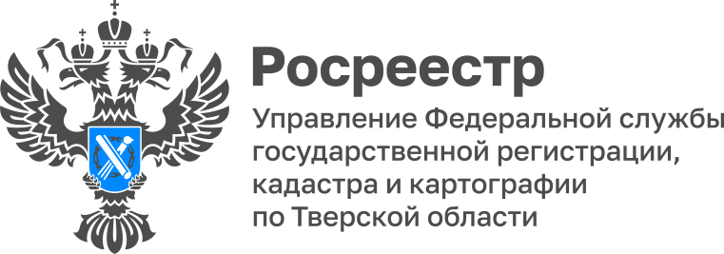 ПРЕСС-РЕЛИЗ

Комплекс обеспечивающей инфраструктуры кластера «Волжское море» поставлен на кадастровый учёт

8 мая Управлением Росреестра по Тверской области поставлен на кадастровый учёт комплекс обеспечивающей инфраструктуры туристско-рекреационного кластера «Волжское море», расположенный в сельском поселении «Завидово» Конаковского муниципального округа Тверской области и предназначенного для обслуживания туристических судов в устьевом участке реки Шоша.

В состав комплекса входят следующие сооружения:
- берегоукрепительное сооружение протяженностью 826 м;
- причальное сооружение протяженностью 791 м;
- наружные сети водоснабжения протяженностью 2583 м;
- наружные сети водоотведения протяженностью 843 м;
- наружные сети канализации связи протяженностью 780 м;
- наружные сети электроснабжения протяженностью 998 м;
- дорога к порту Завидово протяженностью 641 м.

Заместитель руководителя Управления Росреестра по Тверской области Ольга Новосёлова: «Заявления об осуществлении государственного кадастрового учёта объектов недвижимости комплекса обеспечивающей инфраструктуры туристско-рекреационного кластера «Волжское море» поступили к нам в электронном виде от Главного Управления архитектуры и градостроительной деятельности Тверской области 7 мая. По результатам рассмотрения проектной документации было принято решение об осуществлении государственного кадастрового учета данных объектов. Срок осуществления учетных действий составил 1 рабочий день».

Строительство комплекса обеспечивающей инфраструктуры туристско-рекреационного кластера «Волжское море» на территории особой экономической зоны «Завидово» для обслуживания туристических судов в устье реки Шоша началось в 2020 году. Это начальный этап строительства нового речного порта в Завидово. Объект планируют построить в 2025 году, он станет одним из ключевых в туристическом кластере «Волжское море». Помимо порта, который сможет принимать больше 1000 пассажиров в сутки, здесь обустроят курортную зону отели, крытый семейный центр развлечений круглогодичный горнолыжный склон, детский парк и другие объекты.

«Волжское море» – это инвестпроект, включающий шесть подпроектов: «Завидово Парк», «Кимры», «Калязин», «Весьегонск», «Конаково» и «Волжские прогулки». Он основан на концепции кластера круизного и водного туризма, которая охватывает несколько территорий Тверской области.

О Росреестре

Федеральная служба государственной регистрации, кадастра и картографии (Росреестр) – федеральный орган исполнительной власти, осуществляет функции по государственной регистрации прав на недвижимое имущество и сделок с ним, по проведению государственного кадастрового учёта недвижимого имущества, землеустройства, государственного мониторинга земель, навигационного обеспечения транспортного комплекса, а также функции по государственной кадастровой оценке, федеральному государственному надзору в области геодезии и картографии, государственному земельному надзору, надзору за деятельностью саморегулируемых организаций оценщиков, контролю деятельности саморегулируемых организаций арбитражных управляющих.

Контакты для СМИ
Макарова Елена Сергеевна,
помощник руководителя
Управления Росреестра по Тверской области

+7 909 268 33 77, (4822) 47 73 34 (доб. 1010)

69_press_rosreestr@mail.ru
https://rosreestr.gov.ru/site/
https://vk.com/rosreestr69
https://t.me/rosreestr69
https://ok.ru/rosreestr69
170100, Тверь, Свободный пер., д. 2

